14-5-25
フ
リ
―
ケ
ッ
ト
―
マ

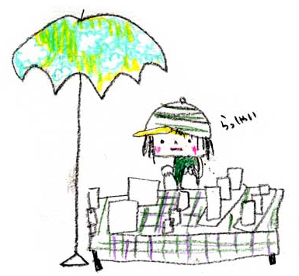

場 所：市役所前公園（下図参照）
開催日：5月31日(土)、6月1日（日）
時 間：午前10時30分～午後4時30分

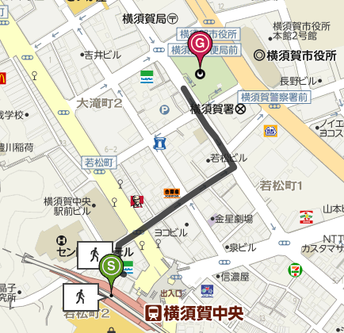

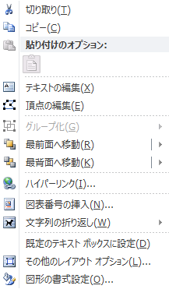
「手順」
①余白 狭い に設定
②縦横20㎜の正方形をTextBoxで1個だけ作る
③中に“ふ”と記入しカタカナ”フ“に変換し、40ptとし、
文字を四角の上下、左右中央に位置にする、書式HGP創英角
ポップ体にする
④枠線の太さを4.5ptにし、その上で右クリック右図か出るので
この中の 図式書式設定をクリック
⑤下図が出る（図-２）出る～テキストボックスをクリック
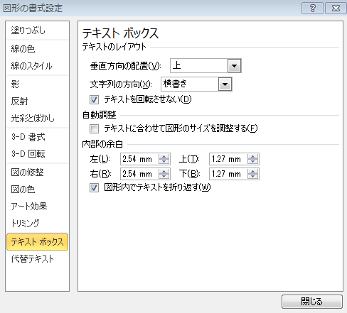
テキストを回転させない の右に✔入れ～閉じる
⑥この状態で、 を7個コピーし、横に並べる
フ
フ
フ
フ
フ
フ
フ
フ
フ

⑦左から“フ”をBack Spaceキーで消し、フリーマーケットと
入れ替えて行き、枠線の色を適当に変え、回転させ～整列させ
図-２
最後にグループ化させる

⑧画像の挿入
インターネット～フリーマーケット～イラスト～
⑨巻物の挿入
挿入～図形～星とリボン～「横巻き」を使用する
文字は、16pt、HG丸ゴシックM-PR 太字 とす
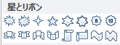

⑩地図の挿入

インターネット～地図～横須賀中央駅で検索し、出てきた地図を適当な大きさにしてから
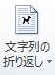
道順を付けてから、Wordに戻り、スクリーンショット～カットする
大きさを決る～貼りついた地図を「文字列の折り返し」～「前面」にし
位置を自由に動かし、適当な位置にする

